Goûter

Mangue/Gâteau d’anniversaire/Yaourt vanille

Menu

Purée de courgettes /Colin/Pdt

Goûter

Bananes

Kiri

Goûter

Menu

Colin/sauce hollandaise

PdT vapeur

Carottes vichy

Pain/Etorki

Menus

Salade de concombre/feta

Moussaka / Riz

Yaourt à la grecque

Menu

Purée de Brocolis/

PdT/Œuf

Menu

Purée de carottes / lentilles / Thon

Goûter

Crumble de pommes

Petits suisses au sucre

Goûter

Petits suisses aux fruits

Compote

Menu

Purée d’aubergine/bœuf/riz

Menu

Purée de légumes

Pâtes/saucisse

Goûter

Kiwi

Crème au chocolat

Menu

Velouté de lentilles corail

Tarte au thon/salade de carottes

Yaourt nature

Menu

Soupe de légumes

Pâtes/sauce tomate

Saucisse blanche

Comté

Menu

Velouté de brocolis

Omelette aux oignons/PdT

Fromage Blanc/coulis de fruits

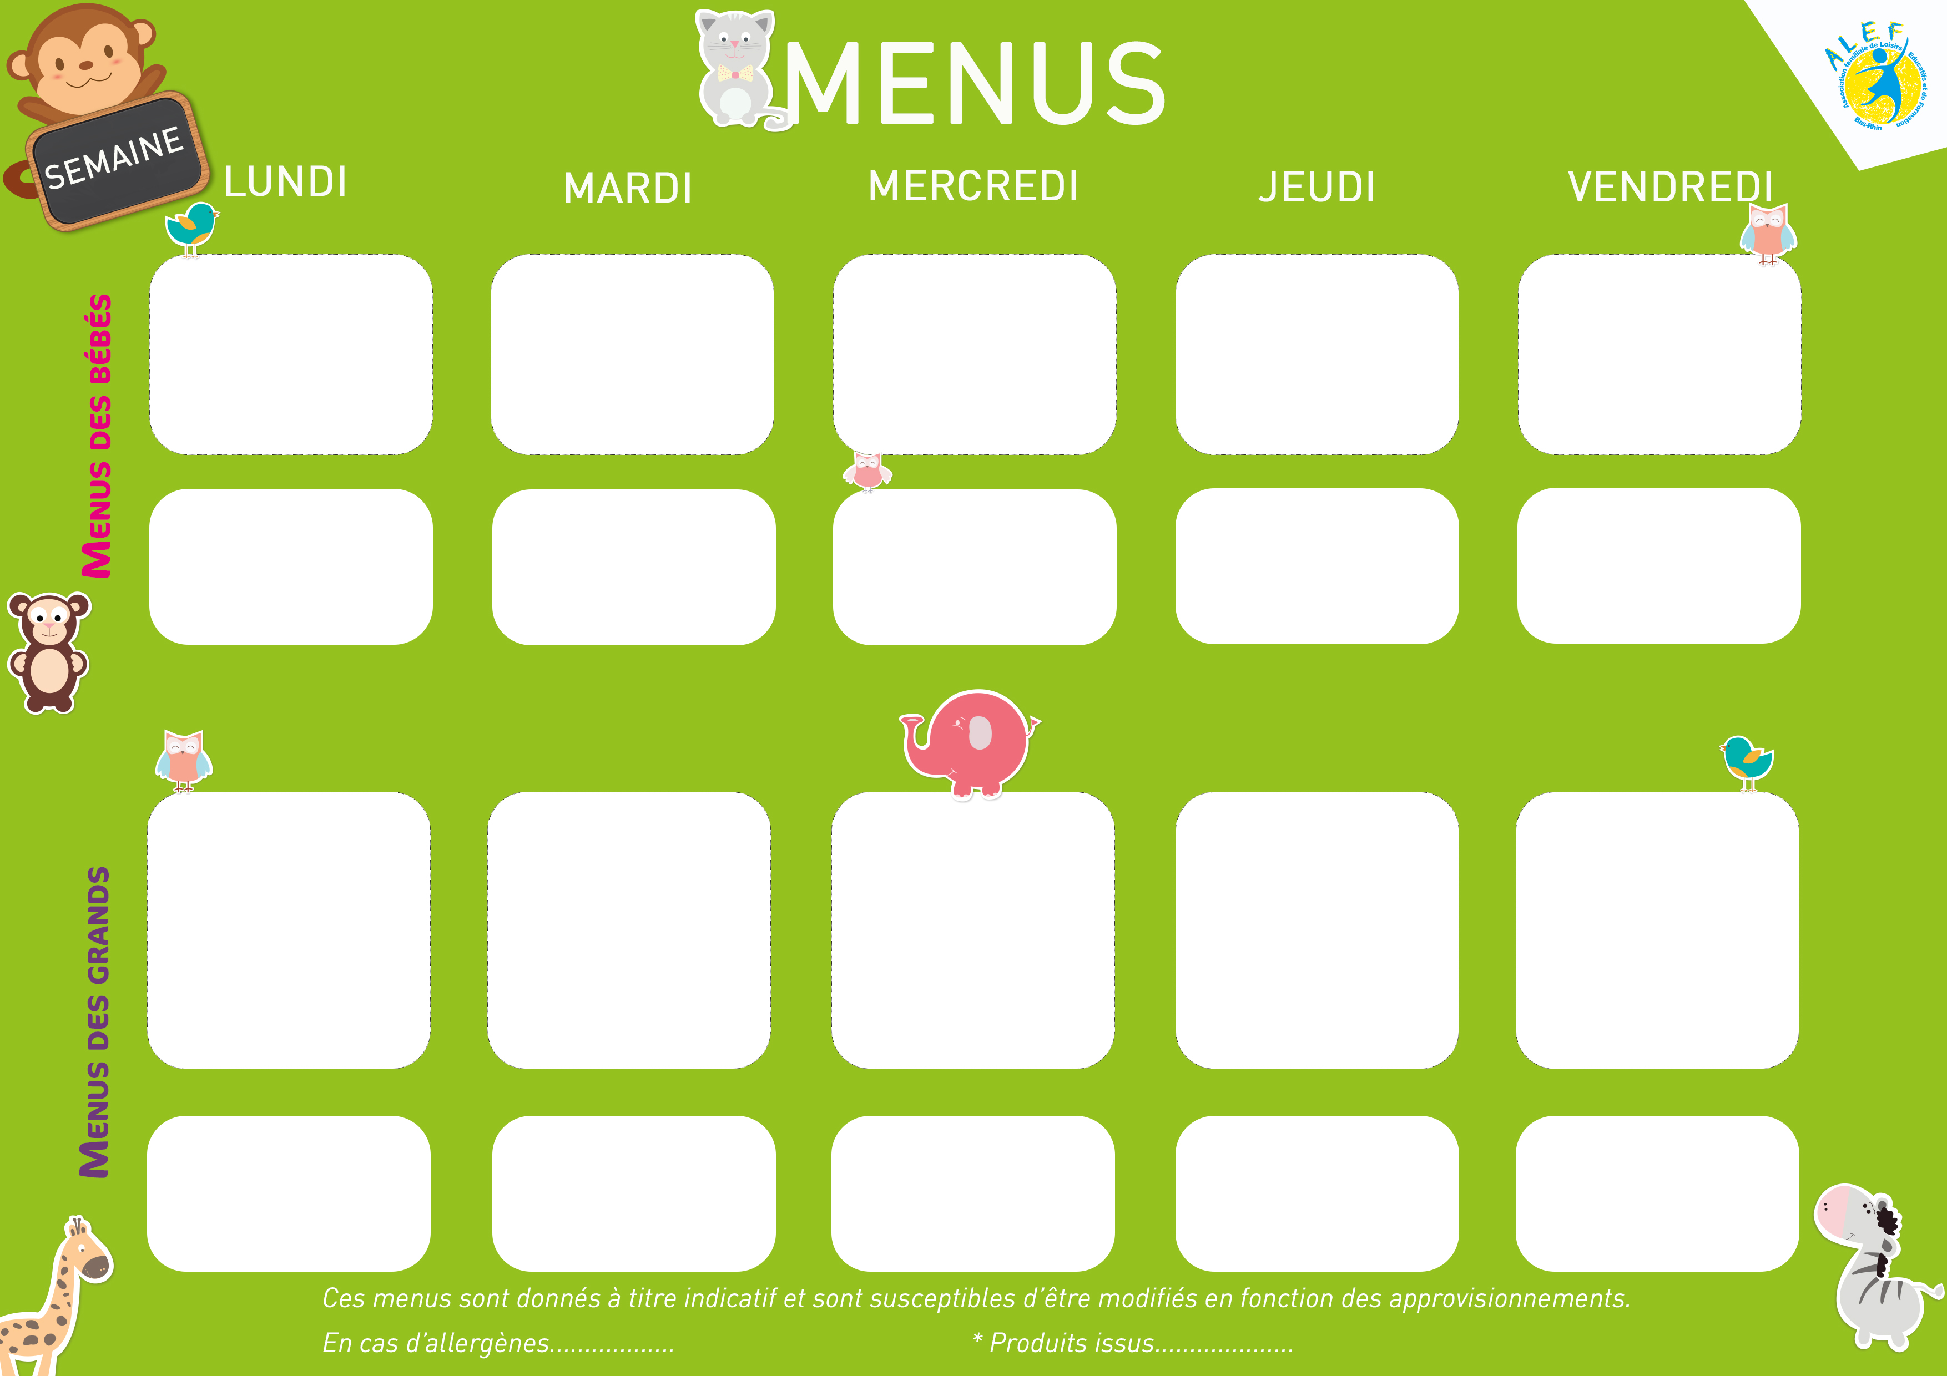

Goûter

Goûter

Goûter

Goûter